

特別通告第??/26號
2026年8月1日

港島童軍繽紛日2026
童心捐贈大行動（食品捐贈）
Island Scout Day 2026 – Food Donation

「港島童軍繽紛日2026」將於10月份舉行，大會將呈獻一系列主題節目活動、「積極公民」獎章考驗、青少年參與及社區服務項目。大會將同時舉行「童心捐贈大行動（食品捐贈）」，希望參加者轉贈最少一種食品予有需要人士，以實踐童軍成員「對別人要幫助」及服務社群的承諾，同時響應香港童軍總會周年主題「百載傳承・同行未來」。

本年度受惠的社福機構為循道衛理觀塘社會服務處，他們將收集之食品轉贈社會上有需要人士，詳情如下：

參加資格： | 參與「港島童軍繽紛日2026」之各支部成員、家長、領袖及會務委員
收集日期： | 2026年10月4日（星期日）
收集時間： | 上午11時正至下午3時正
收集方法： | 由童軍旅負責領袖收集所得食品，並於收集日連同已填妥之「捐贈表格」，交回：  香港黃竹坑海洋公園道18號香港警察學院「港島童軍繽紛日」食品收集攤位。
收集類別： | 非罐頭類別：例如已包裝的食米（1-2公斤）、粉麵類（如：上海麵、米粉、粉絲、公仔麵或通心粉等）、餅乾類、非玻璃容器的食油（如：花生油、粟米油、芥花籽油或橄欖油等）、燕麥片、湯料（中藥材類）等。
捐贈指引： | - 基於食物質量及安全考慮，已拆封或損毀之食品、已變質或變壞的食品、沒有商標標貼的食品，散裝食米、熟食及奶類製品，均不接受；  - 餅乾類食品須以盒裝或袋裝為單位；  - 食品的最佳食用日期必須為2027年6月1日或之後；  - 每件食品重量須為75克或以上，並須印有獨立食品標籤及最佳食用日期，方作計算。
獎 勵： | - 為鼓勵參加者踴躍捐贈，所有參與食品捐贈的參加者，均可獲贈「港島童軍繽紛日2026－童心捐贈大行動（食品捐贈）」紀念章乙枚以作紀念；  - 凡捐贈超過200件食物之人士／單位，將獲頒發特別紀念章及感謝狀；  - 紀念章於收集日當日按捐贈表格之捐贈者名單派發。
備 註： | 當日同場舉行物品回收活動，歡迎參加者捐贈合規格的物品，有關「童心捐贈大行動（物品回收）」之詳情，請參閱特別通告第??/26號。
查 詢： | 如有任何查詢，請致電2835 7714與發展幹事鄧倩姸女士聯絡。


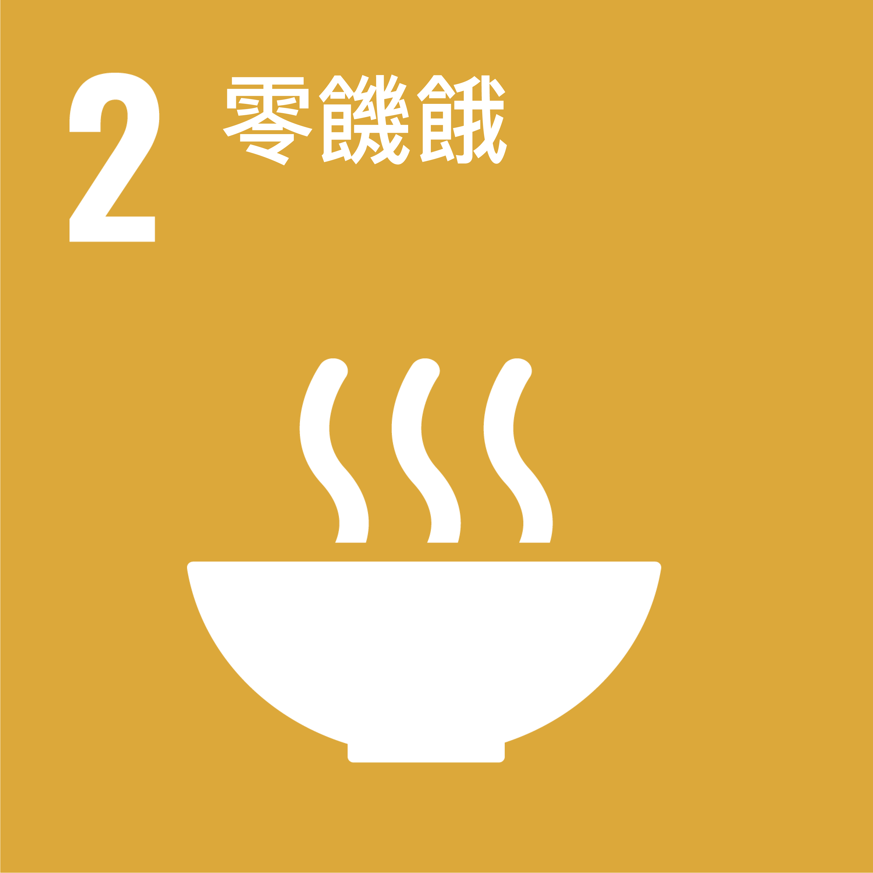
地域總監
（何家騏 代行）

